Artigo sobre usuário

65% mais produtividade

A Painco confia na soldagem de alto desempenho da TransPuls Synergic 600i

A empresa brasileira Painco fabrica componentes e conjuntos soldados em chapa para os setores de equipamentos de construção e transporte comercial, entre outros. Para isso, a fabricante conta com células de soldagem automatizadas. No entanto, a produtividade dos robôs teve de ser verificada recentemente. A razão para isso: a Painco está crescendo e o desempenho das fontes de solda antigas não conseguia mais atender às crescentes demandas. A solução foi encontrada na TransPuls Synergic 600i.

A digitalização e a automação estão em alta na indústria de transformação em todo o mundo. O Brasil, um importante mercado em crescimento, também investe muito em tecnologias digitais. Rio das Pedras, em São Paulo, é a sede da Painco, reconheceu os sinais dos tempos e por isso conta com células de soldagem robotizadas em sua produção. Como fornecedor líder de componentes e conjuntos soldados em chapas de aço carbono, a Painco atende diversas indústrias, grande parte delas dos segmentos de equipamentos de construção e transporte comercial. Especialmente nessas áreas, as espessuras de chapa projetadas para condições extremas representam os maiores desafios para a empresa.

As células robóticas tinham grande potencial para aumentar significativamente a produtividade, mas os sistemas de soldagem, com uma potência de somente 350 A, compensaram rapidamente essa vantagem: a qualidade do cordão e a velocidade de soldagem deixaram muito a desejar. Como resultado, houve um grande desperdício e a capacidade de produção da Painco estagnou.

Em vez de mais robôs: mais desempenho!

Para conseguir produzir as quantidades desejadas, ao invés de adquirir mais células robóticas, os sistemas de soldagem existentes foram substituídos. O escolhido foi a fonte de solda Fronius TransPuls Synergic 600i: seu desempenho máximo de até 600 A em combinação com a conversão do processo de soldagem para a variante de processo Pulse Multi Control (PMC) alcançam os resultados desejados.

A Painco solda com PMC

Na compra das fontes de solda, a Painco tomou uma decisão consciente de atualizar para o pacote de soldagem Pulse Multi Control (PMC). Na produção recém-equipada, a metalúrgica verificou que o arco voltaico de impulso melhora significativamente a passagem de matéria-prima e aumenta muito as velocidades de soldagem. Além disso, foram observadas duas outras vantagens colaterais: „Nós conseguimos determinar uma aplicação de calor significativamente menor e, com isso, reduzir os respingos de solda. No final, obtivemos cordões de soldagem perfeitos com muito menos desperdício. Isso nos permitiu aumentar nossa produtividade novamente, em até 65% no total! Com isso, economizamos cerca de 120 horas de trabalho por mês“, afirma o Diretor de operações Rafael Severino. „Ao mesmo tempo, o investimento nos novos equipamentos foi muito mais barato do que comprar mais células robóticas.“

2.968 caracteres incluindo espaços

Título de navegação: Artigo sobre usuário: TransPuls Synergic 600i na Painco
Nome de exibição: painco-tps600i
Metatítulo: Painco aumenta a produtividade em 65% com a soldagem de alto desempenho
Metadescrição: Produção eficiente de componentes para equipamentos de construção e caminhões: o sistema de soldagem de alto desempenho TransPuls Synergic 600i da Fronius possibilita isso

Legendas das imagens:

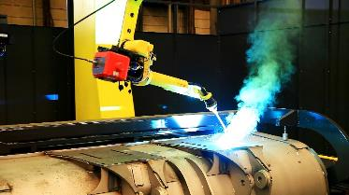
Imagem 1: A TPS 600i em combinação com o pacote de soldagem PMC, em uso na pá de escavação.

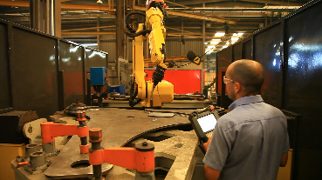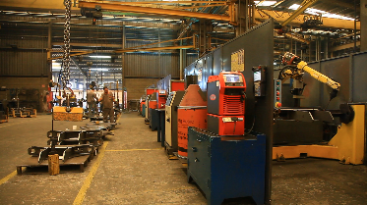
Imagens 2 e 3: A Painco também se beneficia das funções inteligentes da moderna plataforma de equipamentos que possibilita um processo de soldagem extremamente estável.

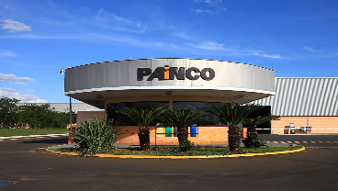
Imagem 4: Sede da Painco em Rio das Pedras, São Paulo

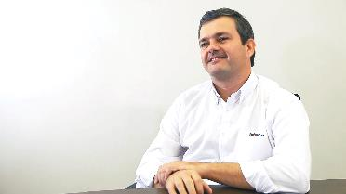
Imagem 5: Rafael Severino, Diretor de operações da Painco

Link TransPuls Synergic 600i: https://www.fronius.com/en/welding-technology/products/manual-welding/migmag/tpsi/tpsi/tps-600i

Fotos: Fronius International GmbH, impressão gratuita

O download das imagens em alta resolução pode ser realizado através do seguinte link:
www.fronius.com/en/welding-technology/infocentre/press/painco-tps600i

Unidade de Negócios Perfect Welding
A Fronius Perfect Welding é a líder em inovação em solda por arco voltaico e também a líder global em soldagem robotizada. Como fornecedor de sistemas, o setor Fronius Welding Automation também realiza soluções personalizadas completas para soldagem automatizada, por exemplo, soluções customizadas de acordo com a necessidade e tipo de peça que o cliente produz. Fontes de solda para aplicação manual, acessórios de solda e uma ampla gama de serviços completam o portfólio. Com mais de 1.000 distribuidores ao redor do mundo, a Fronius Perfect Welding está sempre próxima dos clientes.

Fronius International GmbH
A Fronius International é uma empresa austríaca com sede em Pettenbach e outras unidades situadas em Wels, Thalheim, Steinhaus e Sattledt. Fundada por Günter Fronius em 1945, a tradicional empresa comemora seus 75 anos em 2020. A microempresa regional se transformou numa Global Player, com mais de 5.440 funcionários mundo afora, que atua hoje nas áreas de tecnologia de soldagem, fotovoltaica e tecnologia de carregamento de baterias. A participação nas exportações de cerca de 93% é obtida com 34 empresas internacionais da Fronius e distribuidores/representantes em mais de 60 países. Com produtos inovadores, prestação de serviços e 1.264 patentes ativas, a Fronius é líder em tecnologia no mercado mundial.

Para mais informações, contate:
FRONIUS DO BRASIL Comércio, Indústria e Serviços Ltda,
Unidade de Negócios de Soldagem, Gerente de Marketing, Sra. Thais Bitencourt,
Rua José Martins Fernandes, 601, Batistini, São Bernardo do Campo, SP
Tel. +55(11)3563/3803,
E-Mail: Bitencourt.Thais@fronius.com

Envie um exemplar para a nossa agência:
a1kommunikation Schweizer GmbH, Senhora Kirsten Ludwig,
Oberdorfstraße 31 A, D – 70794 Filderstadt,
Tel.: +49 (0)711 9454161-2, E-mail: Kirsten.Ludwig@a1kommunikation.de

Para procurar outras contribuições, acesse nosso blog em blog.perfectwelding.fronius.com e siga nos no Facebook (froniuswelding), Twitter (froniusintweld), LinkedIn (perfect-welding), Instagram (froniuswelding) e YouTube (froniuswelding)!

